**ЧЕЛОВЕК, В СЕРДЦЕ КОТОРОГО ТАИТСЯ ВЕЛИКАЯ ЛЮБОВЬ**

В следующем году исполняется 100 лет со дня рождения Гао Мана (高莽) (1926-2017), китайского переводчика, писателя, художника, поэта.

Член Коммунистической партии Китая, Союза китайских писателей, Союза китайских художников, Союза китайских переводчиков, Академии общественных наук КНР. Награды: Орден Дружбы (1997, Россия) — за большой личный вклад в укрепление и развитие российско-китайских культурных связей, Орден «За заслуги» III степени (2010, Украина) — за значительный вклад в развитие украинско-китайских отношений. А также: Медаль М. Горького (1996), почётный член Союза писателей России (1996), почётный доктор Института Дальнего Востока РАН (1999), памятные медали «Дружба» от Общества китайско-российской дружбы и Общества российско-китайской дружбы (1999), премия им. Н. А. Островского (2004), почётный член Российской академии художеств (2006), премия «Россия-Новый век» за лучший перевод современной русской литературы на китайский язык (2013).

Гао Ман учитель Гу Юя.

Ниже 4 стихотворения Гу Юя, посвящённые Гао Ману, и мой перевод.

献给高莽老师（四首）

________________________________________

南开大学外语学院 谷羽

Посвящается Учителю Гао Ману

(четыре стихотворения)

________________________________________

Нанькайский университет. Институт иностранных языков. Гу Юй

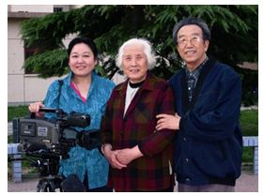

*Учитель Гао Ман со своей женой Сунь Цзе и дочерью Сяо Лань*

**珍惜光明**

——献给高莽、孙杰两位老师

病魔的黑色翅膀

遮蔽了一双眼睛

它想让一颗心

淹没在昏暗中

手相牵 心相依

血相连 情相通

两个人相互扶持

决心与厄运抗争

寻一张洁白的宣纸

把墨汁蘸得浓浓

摸索的手握住毛笔

写出四个字 珍惜光明

珍惜光明 珍惜生命

真情能减轻不幸

珍惜生命 珍惜光明

乐曲能抚慰心灵

珍惜共度的长久岁月

风风雨雨携手同行

珍惜多彩青春的舞台

珍惜同享欢乐的时空

珍惜闪光的记忆

珍惜女儿的笑容

珍惜书画的芬芳

珍惜温馨的家庭

有福同享 倍加欢乐

有难同当 镇定从容

真情也能创造奇迹

昏暗中飞出一道彩虹

珍惜光明给人力量

珍惜光明才珍惜生命

光明源自心中的太阳

它的名字叫作爱情

**БЕРЕГИТЕ СВЕТ**

*_____________Посвящается учителям Гао Ману и Сунь Цзе*

Демон болезни крылами чёрными

закрыл одни очи,

Во мраке ночи хотел утопить он

одно сердце.

Рука касается руки, а сердце сердца,

И кровью соединены движения души.

Два человека держатся друг друга сердце к сердцу

В решимости сопротивляться злому року.

Найди сюань-бумаги лист, что бел и чист,

Кисть напитай обильно тушью,

И крепко стиснув ищущей рукой,

Два слова напиши: «Храните свет!»

Храните свет и берегите жизнь,

Смягчают беды истинные чувства.

Храните жизнь и берегите свет,

Утишат душу музыки созвучья.

Цените месяцы и годы, когда шли вместе

Сквозь ветры и дожди рука в руке.

Цените многоцветье весенней юности.

Цените времена и небеса, дарившие вам радость.

Храните яркие воспоминания.

Дорожите улыбкой дочери.

Цените аромат каллиграфии и живописи.

Берегите тепло домашнего очага.

Если радость одна на двоих, это двойная радость.

Если беда на двоих, то это лишь полбеды.

Чистое сердце тоже может творить чудеса.

Яркая радуга вылетит из помрачённой тьмы.

Берегите свет, и он даст вам силу.

Берегите свет, берегите жизнь.

Свет исходит от солнца в ваших сердцах.

Имя ему — любовь.

**参观高莽画展（二首）**

**ПОСЕЩЕНИЕ ВЫСТАВКИ КАРТИН ГАО МАНА**

**(ДВА СТИХОТВОРЕНИЯ)**

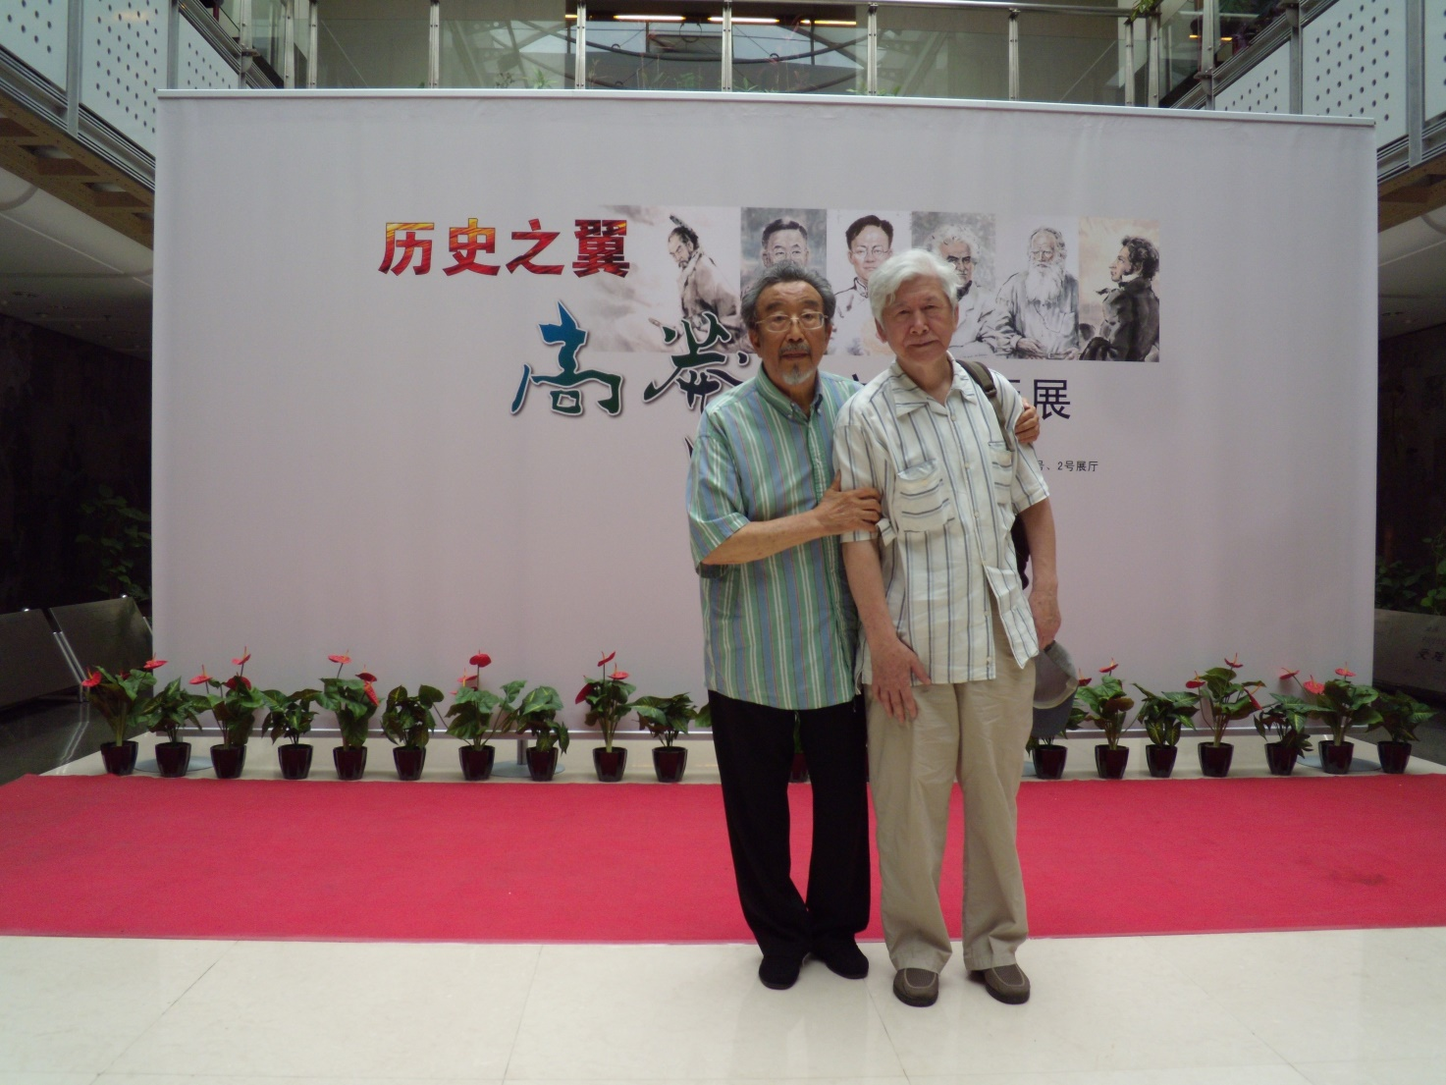

*Учитель Гао Ман и Гу Юй*

**心存大爱的人——高莽**

看上一眼

把面貌特征牢记在心

一笔落纸

就能画得线条精准

天天手不离笔

你用八十年的光阴验证一条古训

业精于勤

你是奋发有为的人

为名人绘制肖像

你画巴金

画普希金

可你描绘更多的

是普通人

画亲人画朋友画平民

让数不清的人体验欢欣

绘画源自一个字 爱

你是心存大爱的人

你是画家是作家

是翻译家是编审

你也是诗人

你有一颗光明磊落的心

你画屈原画托尔斯泰

深知求真理必历尽艰辛

绘画以学问为根基

决非粉饰与应景的作品

你是精神高尚的人

每个伟人都来自凡人  
伟大源于奉献与辛勤

成功来自顽强与坚韧

你为世界文化名人画像

为文化交流建树功勋

在亲人和朋友心中

你是伟大的人

可亲可爱可敬的人

谁认识你谁感到幸运

**ЧЕЛОВЕК, В СЕРДЦЕ КОТОРОГО ТАИТСЯ ВЕЛИКАЯ ЛЮБОВЬ, — ГАО МАН**

Взгляни

И в сердце сохрани черты лица.

Один взмах кисти и

Ложится точно на бумагу единая черта.

Изо дня в день рука, не отпуская кисти,

Свидетельствует 80 лет об истине старинного завета:

Усердие рождает мастерство.

От вдохновения к успеху — вот твой путь.

Вот знаменитостей портреты:

То Пушкин это,

То Ба Цзинь.

Но больше всех тобой воспет

Обыкновенный гражданин.

Родня, друзья, простолюдин...

О, скольким людям радость подарил!

«Живописал» — от слова «полюбил».

В твоей груди любви великой пыл.

Художник и писатель,

Редактор, переводчик,

Да плюс к тому поэт.

Творишь со светлою и чистою душой.

Под кистью Цюй Юань, под кистью Лев Толстой.

Путь к истине лежит сквозь трудности и беды.

Художник должен знать, художник должен ведать,

Не украшая жизнь, не угождая времени.

Ты из такого, из возвышенного племени.

Великими не рождаются,

Великими становятся великим трудом.

Сначала настойчивость и упорство, успех потом.

На картинах твоих великие имена

Живо участвуют в культурном обмене.

А в сердцах родных и друзей твоих

Ты сам из великих сих,

Доброжелательный и милый, достойный уваженья.

Тот счастлив, кто тебя узнать имел везенье.

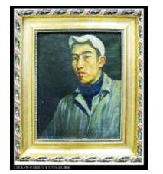

*Автопортрет Гао Мана в возрасте семнадцати лет, 1943 год*

**无声的对话**

十七岁的高莽，

望着八十七岁的自己，:

想问：为什么

这么多中国作家、

世界文化名人，

都来这里聚集？

八十七岁的高莽，

微微一笑，

摸摸胡须，

心里说：

我也觉得神奇。

**МОЛЧАЛИВЫЙ ДИАЛОГ**

Семнадцатилетний Гао Ман,

глядя на восьмидесятисемилетнего Гао Мана,

спросил:

Так много китайских писателей.

Так много знаменитостей мировой культуры.

Почему они все собрались здесь?

Восьмидесятисемилетний Гао Ман

слегка улыбнулся,

погладил бороду,

и сказал в своём сердце:

Я тоже нахожу это непостижимо волшебным.

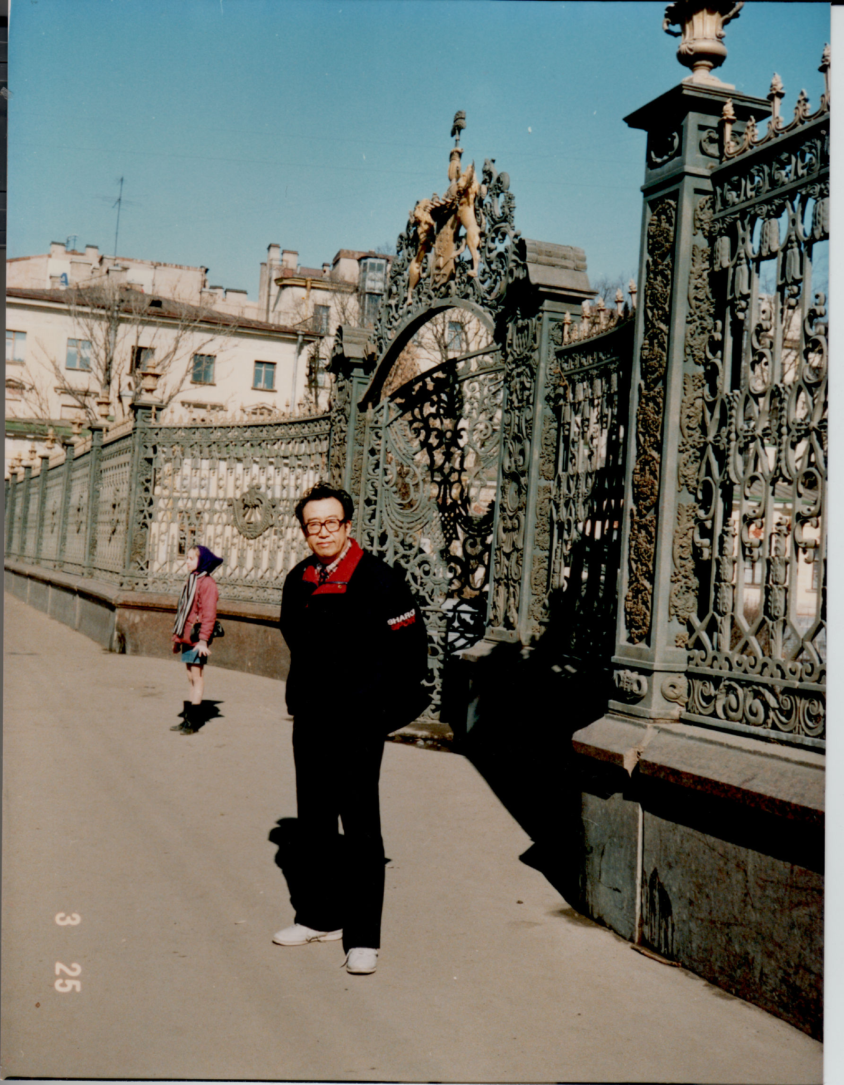

*Гао Ман перед бывшим домом Ахматовой*

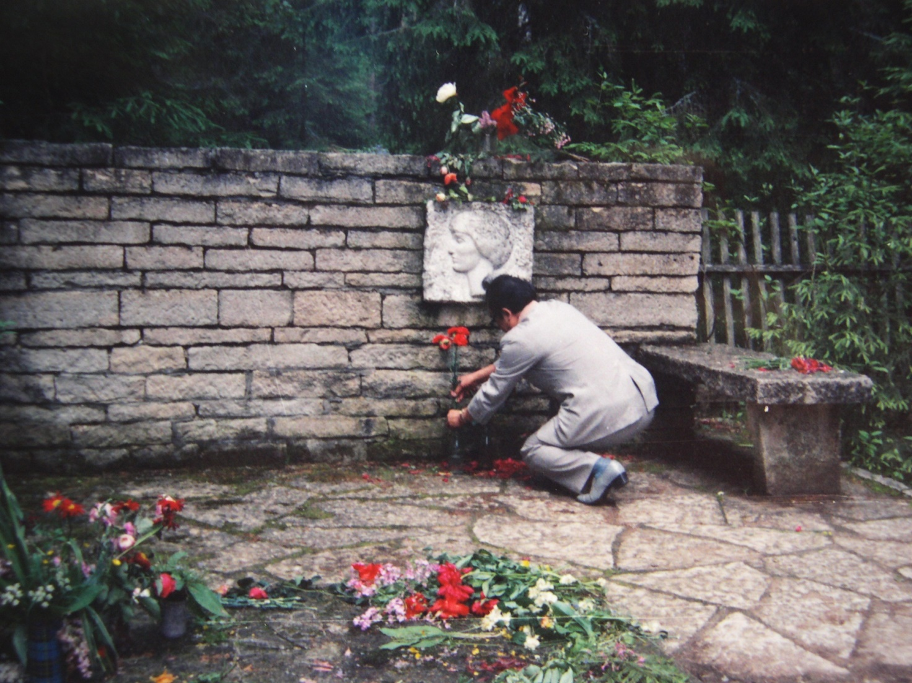

*Гао Ман отдает дань памяти Ахматовой*

**在科马罗沃阿赫玛托娃墓地**

低头单腿着地，

献上一束石竹花。

迟来的道歉

愧疚的表达

心甘情愿

译你的诗

为你作画

**МОГИЛА АХМАТОВОЙ В КОМАРОВО**

Поклонившись, преклонил колено,

Преподнёс букет гвоздик.

Запоздалые извинения.

Выражение вины.

В сердце своём готов и страстно желает

переводить твои стихи,

для тебя писать картины.

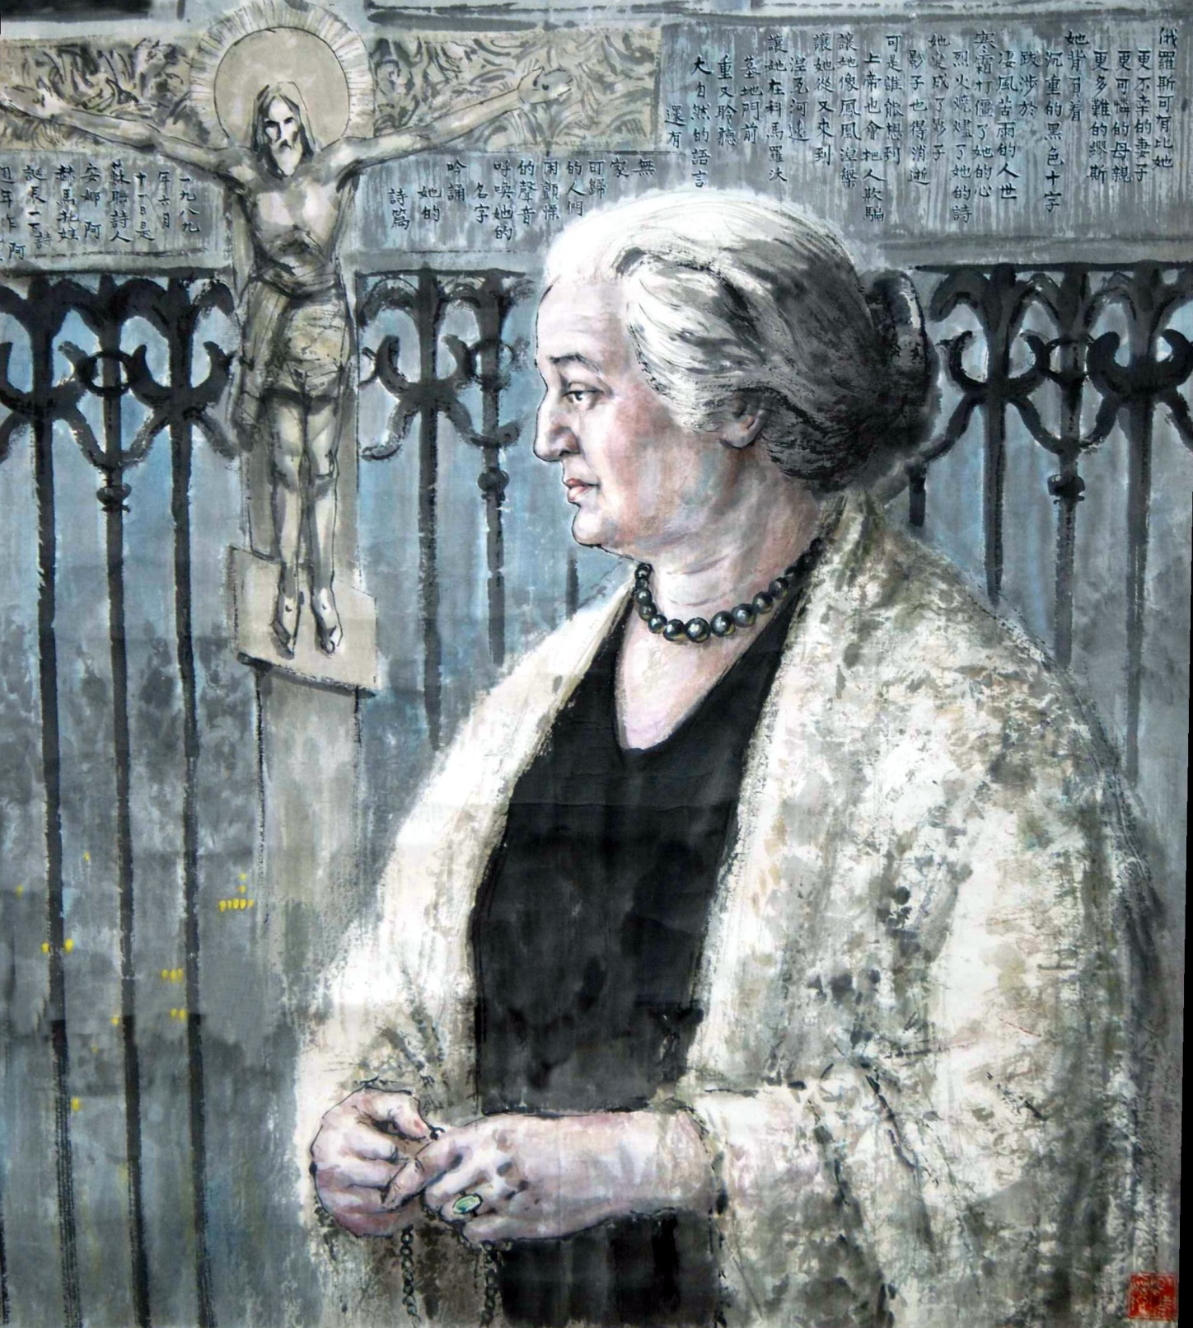

*Картина Гао Мана "Ахматова"*

【附记】2022年10月6日，是高莽先生逝世五周年。高莽的一生，写作、绘画、翻译、编著，几个领域都有杰出成就，为中外文化交流做出了巨大贡献。他的坦荡、真诚、慷慨、宽容，他的无私奉献，将成为很多人珍藏心中的精神财富，像阳光一样给人温暖。仅以几首诗表达缅怀之情。

谷羽 南开大学外语学院教授，资深翻译家，主要译著有《俄罗斯名诗300首》《普希金诗选》《克雷洛夫寓言全集》《茨维塔耶娃诗选》等多部译诗集; 传记《玛丽娜·茨维塔耶娃：生活与创作》《利哈乔夫传》，书信集《善与美书简》。1999年获俄罗斯联邦文化部颁发的普希金奖章，2018年度《诗刊》翻译家奖，2019年获中国俄语教育终身成就奖。

载作家报2022年9月16日第4版

**[Примечание]**

6 октября 2022 года исполняется пятая годовщина со дня смерти г-на Гао Мана. На протяжении всей своей жизни Гао Ман добился выдающихся успехов в литературе, живописи, переводе и редактуре, а также внёс большой вклад в культурный обмен между Китаем и зарубежными странами. Его открытость, искренность, щедрость, терпимость и бескорыстная преданность станут духовным богатством, ценимым многими людьми, и будут дарить людям тепло, словно солнечный свет. Всего несколько стихотворений, чтобы выразить свои воспоминания.

Гу Юй — профессор Института иностранных языков Нанькайского университета и старший переводчик. Его основные переводы включают «300 известных русских стихотворений», «Избранные стихотворения Пушкина», «Полное собрание басен Крылова», «Избранные стихотворения Цветаевой» и многие другие сборники поэзии; биографии, такие как «Марина Цветаева: жизнь и творчество» и «Биография Лихачева», а также сборник писем под названием «Письма добра и красоты». В 1999 году он стал обладателем медали им. А.С. Пушкина Министерства культуры Российской Федерации, премии журнала «Поэзия» в номинации «Переводчик» в 2018 году и премии за заслуги в преподавании русского языка в Китае в 2019 году.

Китайский оригинал опубликован в «Писательской газете» (Writers’ Daily), 16 сентября 2022 г., стр. 4

*Перевод на русский сделал Игорь Бурдонов 28 февраля - 2 марта 2025*